**UNIVERSITE DE LOME**



**FACULTE DES SCIENCES DE L’HOMME ET DE LA SOCIETE**

**DEPARTEMENT DE SOCIOLOGIE**

**Domaine** : Sciences de l’Homme et de la Société

Mention : Sociologie

**Spécialité** : Sociologie du développement

Grade : Master I

**Présentation du modèle de Croissance Logistique de VERHULST**

**SOC 2152 : Population dynamique, démographique et développement**

Titulaire du cours : M. AMEGEE Kodjo Kodjopatapa M.

Devoir présenté par :

|  |  |  |
| --- | --- | --- |
| Nom | Prénoms | N°de carte |
| ADJIMAH | Essi Enyonam Judith | 176822 |
| DETCHINLI | Agbon’sou Carlos | 400311 |
| KOUGNIGBAN | Ekpe Kossi | 176992 |
| N’SOUGAN | Koffi Kauffson Elom | 398102 |

**Février 2019**

Sommaire

Introduction 3

I. Les limites ou insuffisances du modèle de croissance exponentielle de Malthus 3

II. La présentation du modèle logistique de Verhulst 6

1. Temps discret 7

2. Temps continu 7

III. Les limites ou les insuffisances du modèle logistique de Verhulst 10

Conclusion 11

Références bibliographiques 12

# Introduction

La dynamique démographique ou de population est l’ensemble des facteurs qui influent sur l’augmentation et la diminution de la population. C’est l’étude des tailles de population au cours du temps. Ce phénomène a été l’objet de beaucoup d’étude car c’est par la population que tout s’agite et s’accomplit dans le monde économique. Elle est l’instrument principal de la production et c’est à son bénéfice que s’opère la distribution de la richesse nationale. L’accroissement de la population devient un phénomène de plus intéressant, ce qui a conduit des grands mathématiciens, entre autre Quetelet, Malthus et P.-F. Verhulst a élaboré des modèles d’accroissement démographique. Celui de Malthus a été le premier, il s’agit du modèle malthusien, « Modèle de croissance exponentielle », l’idée maitresse de ce modèle considérant l’évolution de la population sous un angle d’évolution exponentiel sans aucune limite a été contredit au prime abord par la réalité. P.-F. Verhulst et son professeur Quetelet en ont également relevé des limites car ce modèle ignore un point essentiel qui s’agit de la description des obstacles à la croissance de la population.

De ce fait, est apparu en 1840 le « Modèle de Verhulst », un modèle de croissance logistique où l’évolution de la population est non exponentielle comportant un frein et une capacité d’accueil **(K)**. Il considère le taux de mortalité et de natalité comme des fonctions affines croissante ou décroissante et qu’en temps continue ce modèle conduit à une fonction logistique et en temps discret à une suite logistique.

Dans le développement, il sera question de parler des limites du modèle Malthusien, de présenter le modèle de croissance logistique de Verhulst en temps continu et discret et enfin d’élucider les insuffisances de ce modèle. Même si la fonction logistique est intéressante du point de vue de la dynamique de population, cette partie de la science de la population ne progresse qu’au début du 20ième siècle, notamment sous l’influence de Lokta-Volterra.

1. **Les limites ou insuffisances du modèle de croissance exponentielle de Malthus**

En prélude à la présentation des insuffisances du modèle de croissance exponentielle de Malthus, il est important de présenter en bref le modèle de Malthus.

Le nom de ce modèle vient d’un pasteur anglican qui s’est intéressé aux populations humaines dans son œuvre « Essay on the Principale of Population (1798) ».

**L’équation fondamentale est** :

Nt+1-Nt = Bt - Dt + It – Et

* **En temps discret**

Le but est d’étudier les effectifs d’une population à des instants d’observation t, avec t (0, 1, 2,…). L’intervalle entre deux instants t peut être une année par exemple. On peut faire un parallèle avec un expérimentateur qui ne peut faire que des relevés annuels sur la population qu’il étudie.

On note Nt l’effectif de la population à l’instant t. Entre deux instants d’observations t et t+1 (avec notre exemple cela correspond à une année), les variations qu’à pu subir la population sont dues aux naissances (Bt, aux morts (Dt), à l’immigration (It) et à l’émigration (Et). Autrement dit : Nt+1 – Nt = Bt-Dt + It-Et (2.1)

Pour simplifier, on suppose que l’on considère une population fermée aux mouvements migratoires (donc que It = Et = 0).

Si on note f la fécondité moyenne de la population entre deux instants et m le taux de mortalité entre deux instants, on peut écrire :

Bt = f **×** Nt

Dt = m **×** Nt

L’équation 2.1, devient alors : Nt +1 = f Nt- mNt + Nt

En définissant la probabilité de survie s par 1-m, on a : Nt+1 = (f+s) Nt (2.2)

La suite (Nt) est une suite géométrique de raison λ = f + s, où λ est appelé le taux d’accroissement. On peut facilement exprimer Nt en fonction de N0 (la condition initiale), λ et t.

* **En temps continu**

Le contraire du modèle en temps discret est le modèle continu, qui renvoie à des populations qui ont une croissance continue dans un environnement non saisonné (par exemple des bactéries en culture) ou pour des populations qui ont des générations chevauchantes. On passe du modèle discret précédent en temps continu (ce qui permet de connaître à tout moment l’effectif de la population) en supposant que l’on regarde la variation de la population entre deux instants très proches (t et t + dt). Cette variation est notée dN.

Comme précédemment, dN = probabilité de naissance pendant dt **×** N (t). Si la probabilité de naissance pendant dt est b **×** dt et si celle de mourir pendant dt est d **×** dt, on a :

**dN = b × dt × N(t) – d × dt × N(t)**

**dN = (b – d) × N (t) × dt**

On définit le taux d’accroissement intrinsèque de la population r, tel que r = b-d. Alors :

dN = r N

dt

En intégrant, on trouve : **N (t) = N (0) × exp (r t)**

On retrouve les mêmes résultats qu’avec le modèle continu (avec r = ln (λ)) :

* Si r = 0 : l’effectif de la population reste constant au cours du temps
* Si r ˂ 0 : l’effectif de la population tend vers 0
* Si r > 0 : on a une croissance

Dans les deux types de modèle malthusien (discret et continu), on trouve que soit les populations ont une croissance exponentielle, soit elles disparaissent.

Cependant, il semble évident que le modèle de Malthus ne s’applique pas car sinon toutes les populations devraient exploser ou s’éteindre ou avoir des tailles constantes.

Dans son modèle, Malthus a négligé plusieurs points :

* Il existe même une hétérogénéité entre différentes classes d’individus : les juvéniles ne se reproduisent pas, les individus âgés ont un taux de mortalité plus élevé, etc. On peut prendre en compte la spécificité des cycles de vie des espèces avec les modèles structurés en classe d’âge ;
* Il existe même une hétérogénéité entre les individus d’une même classe. On la prend en compte en introduisant de la stochasticité dans les processus démographiques ;
* On peut avoir des effets environnementaux externes liés à une hétérogénéité spatiale ou temporelle de l’environnement ;
* On peut avoir des effets environnementaux internes liés aux interactions individuelles intra spécifiques (compétition, coopération) ou inter spécifiques (prédation, mutualisme).

Pour démonstration, observons la différence entre les projections de Malthus et Verhulst

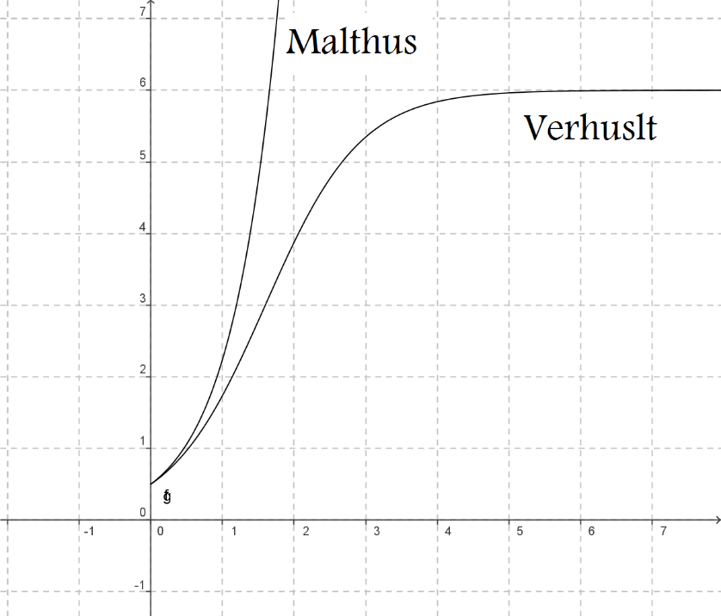

1. **La présentation du modèle logistique de Verhulst**

* **Mise en place mathématique :**

Si on appelle

* ***y*** la taille de la population
* ***m(y)*** le taux de mortalité
* ***n(y)*** le taux de natalité

La taille de la population suit l’équation différentielle

dy = y (n(y) – m (y))

dt

Si ***m***et ***n***sont des fonctions affines respectivement croissante et décroissante alors **n - m** est une fonction affine décroissante. Si d'autre part, pour ***y*** tendant vers **0,** la croissance est positive, l'équation peut s'écrire :

dy = y (a - by ) avec **a** et **b** deux réels positifs

dt

Puis, en posant **K=a/b**, l'équation devient alors :

dy = ay (1-y/k) avec a, K > 0

dt

Une observation immédiate montre que :

* la fonction constante **K** est solution de cette équation
* **si y < K** alors la population croît
* **si y > K** alors la population décroît.

Le paramètre **K** est appelé la capacité d'accueil.

Le modèle auto-catalytique conduit à la même équation (accroissement proportionnel à la population touchée et à la population restante) :

dy = ay ( K – y ) = ∝ Ky (1- y/k)

dt

* **L’équation logistique :**

On a donc à résoudre l’équation différentielle **y’ = ay(m−y)** où **a, m** sont des constantes positives et y une fonction inconnue de la variable **t**. Il s’agit d’une équation non linéaire, mais facile à intégrer cependant.

Parlons alors, de la résolution de l’équation en temps discret.

1. **Temps discret**

En temps discret, le modèle se transforme en

Un +1 – Un = a Un (1-Un/K)

Puis, en posant :

* a + 1 = μ
* Un = aUn / μ K

La relation de récurrence devient :

Un +1 = μ Un (1- Un)

C'est sous cette forme qu'elle est étudiée comme [suite logistique](https://fr.wikipedia.org/wiki/Suite_logistique). Cette suite, bien que très simple par son expression, peut conduire à des résultats très variés ; son comportement varie suivant les valeurs de μ :

* pour μ compris entre 1 et 3, c'est-à-dire {\displaystyle a}**a**compris entre 0 et 2, la suite {\displaystyle (v_{n})}(Un) converge vers {\displaystyle {\frac {\mu -1}{\mu }}} μ -1 / μ et l'on retrouve bien une suite {\displaystyle (u_{n})}(Un) convergeant vers K
* pour μ supérieur à 3, la suite {\displaystyle (v_{n})}(Un) peut, selon les valeurs de μ, osciller entre 2, 4, 8, 16… valeurs ou bien être [chaotique](https://fr.wikipedia.org/wiki/Th%C3%A9orie_du_chaos).

# Temps continu

En dynamique de population, le modèle de Verhulst est un modèle de croissance en réponse au modèle Malthusien, il n’a pas été créé pour le concurrencer, bien au contraire Verhulst est parti des travaux de Malthus en lui appliquant des facteurs correcteurs ou retardataires. Ce modèle dit logistique prend en compte la limitation de la population. Lorsqu’elle croît, des facteurs limitant apparaissent comme le nombre de place ou quantité de nourriture disponible, etc. ….

Pour Malthus, on a : dN (t) = r N (t)

dt

Pour Verhulst, on a : dN (t) = a N (t) (1-N ) avec 1-N le facteur correcteur

dt K K

et K la capacité d’accueil

a une constante

On constatera que si que la constante K est solution de la fonction de l’équation,

* la population augmente si N < K ⇔ N/K < 1
* la population diminue si N > k ⇔ N/K > 1 et donc 1-N/K → - ∝

Le modèle en temps continu conduit à une équation différentielle très simple, et par conséquent à une fonction logistique. Il considère le taux de mortalité et de natalité comme des fonctions affines croissante ou décroissante et donc la population augmente si le taux de natalité diminue et que le taux de mortalité augmente et inversement.

Il s’agit ici de la recherche de fonction strictement positive définie sur [0, +∞]

L’équation différentielle de celle-ci :

N (0) = No N’ = a N(1-N/K)

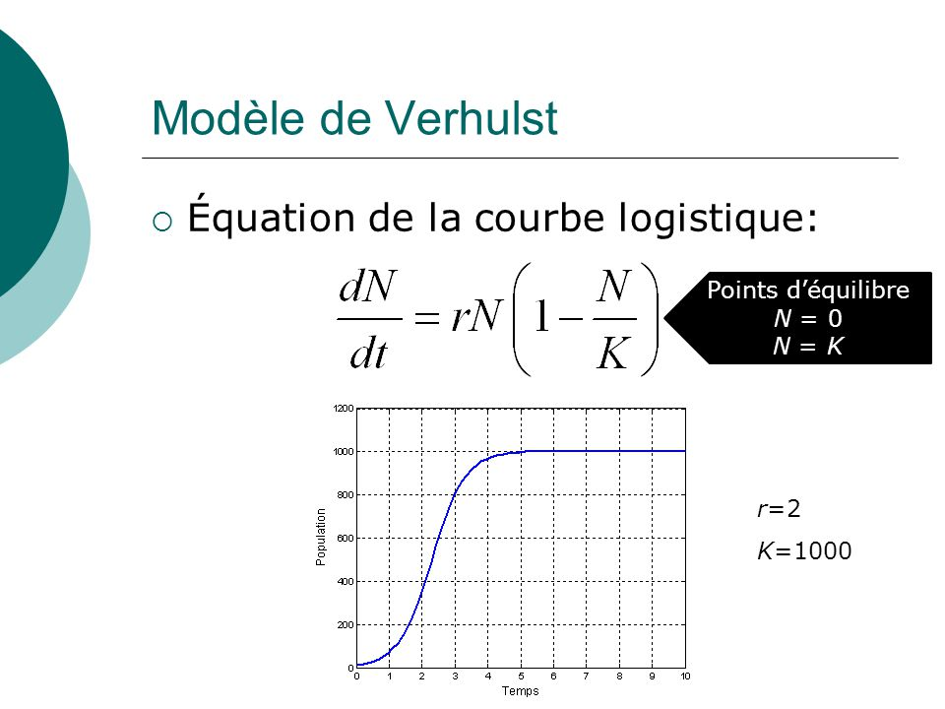

Par intégration de : ∫ dN (t) = ∫aN (t) (1- N/K)

dt

On a la fonction logistique suivante :

N(t) = K_________1_________

1 + K – 1 e – at

No

Où l’on observe que si a > 0, la fonction représentative prend la forme **S** ce qui fait qu’elle est parfois appelé Sigmoïde, un model d’évolution non exponentiel.

A titre illustratif, observons la forme **S** de la courbe en couleur rouge.

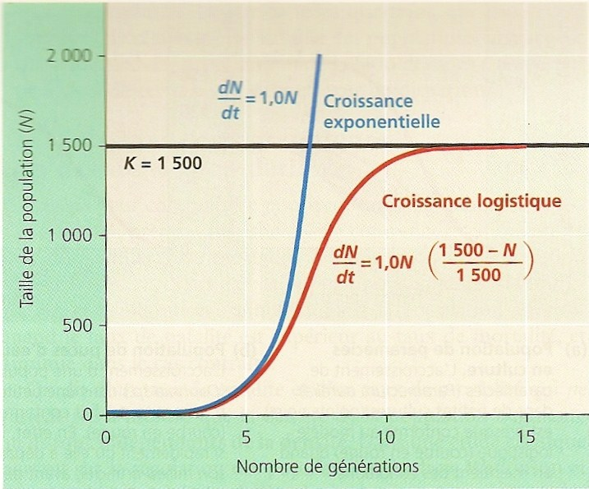

Ce modèle est important car il permet, avec une fiabilité relativement bonne, de prévoir l’évolution future de la population.

**Exemple**

Une population de bactéries N(t) croît de manière logistique. On suppose que sa taille initiale est de 3mg, que sa capacité biotique est de 100 mg, et que son taux de croissance intrinsèque est de 0,2mg par heure. Ecrire l’équation différentielle satisfait par N(t).

L’équation différentielle est : N’ = 0,2 N (t) 1-N(t)

100

La solution de cette équation différentielle telle que N(0) = 3 est la fonction logistique :

N(t) = K_________1_________ qui peut se réécrire de la façon suivante :

1 + K – 1 e – at

No

N(t) = _________K No________

No + (K-No) e-at

On a donc pour N(0) = 3 : N(t) = ____300________

3 + 97 e-0.2 t

* Complétons la première ligne du tableau suivant :

|  |  |  |  |  |  |  |  |
| --- | --- | --- | --- | --- | --- | --- | --- |
| t | 0 | 5 | 10 | 15 | 20 | 30 | 40 |
| N(t) | 3 | 7,76 | 18,6 | 38,81 | 62 ,81 | 92,58 | 89,93 |
| 3e-0.2 t | 3 | 8,15 | 22,17 | 60,26 | 163,76 | 1210,29 | 8942,87 |

Interprétation des résultats

* La première ligne montre une croissance logistique qui débute comme une exponentielle puis s’aboutit pour plafonner en dessous de 100
* La seconde montre une croissance exponentielle qui explose.
* Calculer le temps nécessaire pour que la population de bactérie passe de 3 à 30

Réponse : le temps nécessaire pour que la population passe de 3(sa valeur à t0) à 30 est, selon le 1er tableau, compris entre 10 et 15. Pour le calculer précisément, on résout l’équation

300_________ = 30 ⇔ 300 = 30 (3 + 97 e -0,2 t )

3 + 97 e -0,2 t

Donc 10 = 3 + 97 e -0,2 t ou encore e -0,2 t = 7

97

On a t = 1__ (-ln 7 ) ~ 13.14

0.2 97

**Le temps nécessaire est donc de 13 h et près de 14 min**

1. **Les limites ou les insuffisances du modèle logistique de Verhulst**

Le travail de Verhulst a connu un véritable succès et le terme «  logistique » devint communément utilisé. Les débats concernant la signification de l’équation logistique durèrent de nombreuses années. Mais le modèle logistique n’est pas parfait ; il présente quelques limites qui seront finalement corrigées par Lotka-Volterra. En effet, cette loi, c'est-à-dire le modèle logistique n’était pas une loi fondamentale et qu’elle peut être utilisée pour des projections à court terme, mais pas pour des projections à long terme. Il faut alors une réhabilitation de l’équation logistique pour les projections à long terme. En suite, il ne tient pas compte par exemple des facteurs comme l’émigration et l’immigration. « Avec sa théorie, Verhulst, en utilisant les données fournies sur la population de la Belgique en 1815, 1830 et 1845, prédit que la capacité limite de la population seuil en Belgique à 6,6 millions d’habitants. La population en 2006 est égale à 10, 5 millions[1] ».

# Conclusion

En [dynamique des populations](https://fr.wikipedia.org/wiki/Dynamique_des_populations), le modèle logistique est un modèle de croissance proposé par [Pierre François Verhulst](https://fr.wikipedia.org/wiki/Pierre_Fran%C3%A7ois_Verhulst). Il a développé ce modèle en réponse au modèle de [Malthus](https://fr.wikipedia.org/wiki/Thomas_Malthus) qui proposait un taux d'accroissement constant sans frein conduisant à une [croissance exponentielle](https://fr.wikipedia.org/wiki/Croissance_exponentielle) de la population. Le lien qui existe entre cette théorie et le cours « Population, dynamique démographique et développement » n’est autre chose que la considération à donner aux facteurs humains dans le processus de développement dans lequel tout pays s’est engagé.

Le modèle de Verhulst imagine que le [taux de natalité](https://fr.wikipedia.org/wiki/Taux_de_natalit%C3%A9) et le [taux de mortalité](https://fr.wikipedia.org/wiki/Taux_de_mortalit%C3%A9) sont des [fonctions affines](https://fr.wikipedia.org/wiki/Fonction_affine) respectivement décroissante et croissante de la taille de la population. Autrement dit, plus la taille de la population augmente, plus son taux de natalité diminue et son taux de mortalité augmente. Verhulst pose d'autre part que, lorsque les populations sont de *petites tailles*, elles ont tendance à croître.

Le modèle logistique de Verhulst est encore utilisé aujourd’hui dans nombre de questions démographiques, biologiques, médecines, etc. et il est assez probant.

On utilise d’ailleurs en statistique une régression logistique, analogue à la régression linéaire pour modéliser les évolutions de populations qui suivent des courbes “en S”. Ce modèle est important car il permet, avec une habilité relativement bonne, de prévoir l’évolution future de la population.

Comme dans le cas exponentiel, il y a deux modèles logistiques, selon que l’on fait varier le temps de manière continue ou discrète. Le modèle à temps continu conduit à une équation différentielle très simple, on en connait parfaitement les solutions et on sait les interpréter. Nous l’avions étudié ici. En revanche, le modèle discret peut mener, pour certaines valeurs des paramètres, à des comportements beaucoup plus compliqués, voire chaotiques.

Malgré ce travail formidable de Verhulst, il se verra incomplet aussi. C’est à Lotka-Volterra d’en rajouter tout comme Verhulst lui-même l’a fait à Malthus, un facteur correctif. Car, selon lui, certains facteurs propres aux populations modifient leur dynamique.

Notre perception à nous par rapport à la question du développement est fondamentalement la prise en compte des mouvements de la population car cette dernière facilitera les projections, et les forces de la population, les menaces ou les capacités du pays ainsi que les mesures à prendre pour relever les défis qui s’imposent au processus du développement dans lequel s’est engagé l’Afrique en général et le Togo en particulier.

**Références bibliographiques**

* Pierre-François Verhulst, « Notice sur la loi que la population poursuit dans son accroissement », *Correspondance mathématique et physique*, no 10,‎ 1838, p. 113-121 ([lire en ligne](https://books.google.com/books?hl=fr&id=8GsEAAAAYAAJ&jtp=113) [[archive](http://archive.wikiwix.com/cache/?url=https%3A%2F%2Fbooks.google.com%2Fbooks%3Fhl%3Dfr%26id%3D8GsEAAAAYAAJ%26jtp%3D113)])
* Pierre-François Verhulst, « Recherches mathématiques sur la loi d'accroissement de la population », *Nouveaux Mémoires de l'Académie Royale des Sciences et Belles-Lettres de Bruxelles*, no 18,‎ 1845, p. 1-42 ([lire en ligne](http://gdz.sub.uni-goettingen.de/dms/load/img/?PPN=PPN129323640_0018&DMDID=dmdlog7) [[archive](http://archive.wikiwix.com/cache/?url=http%3A%2F%2Fgdz.sub.uni-goettingen.de%2Fdms%2Fload%2Fimg%2F%3FPPN%3DPPN129323640_0018%26DMDID%3Ddmdlog7)])
* Pierre-François Verhulst, « Deuxième mémoire sur la loi d'accroissement de la population », *Mémoires de l'Académie Royale des Sciences, des Lettres et des Beaux-Arts de Belgique*, no 20,‎ 1847, p. 1-32 ([lire en ligne](http://gdz.sub.uni-goettingen.de/dms/load/img/?PPN=PPN129323659_0020&DMDID=dmdlog29) [[archive](http://archive.wikiwix.com/cache/?url=http%3A%2F%2Fgdz.sub.uni-goettingen.de%2Fdms%2Fload%2Fimg%2F%3FPPN%3DPPN129323659_0020%26DMDID%3Ddmdlog29)])
* Nicolas Bacaër, *Histoires de mathématiques et de populations*, Éditions Cassini, coll. « Le sel et le fer », 2008, 212 p. ([ISBN](https://fr.wikipedia.org/wiki/International_Standard_Book_Number) [9782842251017](https://fr.wikipedia.org/wiki/Sp%C3%A9cial:Ouvrages_de_r%C3%A9f%C3%A9rence/9782842251017)), « Verhulst et l'équation logistique »

1. Pierre-François Verhulst, « Recherches mathématiques sur la loi d'accroissement de la population », *Nouveaux Mémoires de l'Académie Royale des Sciences et Belles-Lettres de Bruxelles*, no 18,‎ 1845, p. 1-42 ([lire en ligne](http://gdz.sub.uni-goettingen.de/dms/load/img/?PPN=PPN129323640_0018&DMDID=dmdlog7) [[archive](http://archive.wikiwix.com/cache/?url=http%3A%2F%2Fgdz.sub.uni-goettingen.de%2Fdms%2Fload%2Fimg%2F%3FPPN%3DPPN129323640_0018%26DMDID%3Ddmdlog7)] [PDF]), page 38